Муниципальное общеобразовательное учреждение Лицей № 17
Свердловская область городской округ Сухой Лог

Портфолио достижений учителя иностранных языков

Неустроева Таисья Сергеевна

Раздел № 1 Общие сведения о педагогическом работнике
1. ФИО: Неустроева Таисья Сергеевна,
2. «31» октября 1984г.р., Свердловская область, г. Сухой Лог
3. Сведения об образовании:
Окончила Сургутский Государственный Педагогический Университет в 2006 г., рисуждена квалификация: Учитель немецкого и английского языков о сециальности «Иностранный язык с доолнительной сециальностью»

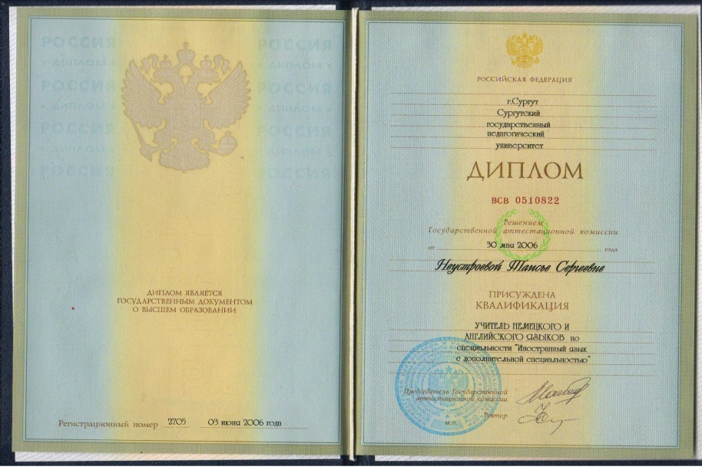

4. Общий трудовой стаж: 8 лет;
5. Стаж работы в данной должности: 8 лет; Стаж работы в данном учреждении: 8 лет
6. Занимаемая должность: Учитель иностранных языков
Дата назначения на эту должность: 29 декабря 2006 г.
7. Место работы: Муниципальное автономное общеобразовательное учреждение Гимназия № 1 г.о. Сухой Лог, Свердловской области

8. Сведения о овышении квалификации

Наименование организации | Полученный документ (вид, регистрационный №) | Название курса | Дата прохождения | Количество часов
ГБОУ ДПО СО «Институт развития образования» | Удостоверение, №6641 | «Подготовка организаторов единого государственного экзамена» | 12.03.2012 г – 22.03.2012г | 72
ГБОУ ДПО СО «Институт развития образования» | Свидетельство, №1389-а | ФГОС общего образования: идеология, содержание и технологии введения» | 19.03.2012г – 07.04.2012г | 120
ГБОУ ДПО СО «Институт развития образования» | Свидетельство, №1264 | «Информационные и коммуникативные технологии как средство реализации требований ФГОС» | 23.10.2012г. – 17.11.2012г | 108
ГБОУ ДПО СО «Институт развития образования» | Удостоверение, №6772 | Обучение тьюторов по подготовке педагогов к проведению ЕГЭ по иностранному языку» | 11.10.2010г – 21.10.2010г. | 72
ГБОУ ДПО СО «Институт развития образования» кафедра информационных технологий | Удостоверение, №1058 | Современные сервисы сети Интернет в педагогической практике (Web 2.0)» | 28.08.2013г – 12.10.2013г | 108
ГБОУ ДПО СО «Институт развития образования» | Удостоверение, № 10157 | «Подготовка организаторов единого государственного экзамена и основного государственного экзамена» Модуль №1 для организаторов в ППЭ, ассистентов для участников ЕГЭ, ОГЭ с ОВЗ | 05.05.2014г – 07.05.2014г | 20
ГБОУ ДПО СО «Институт развития образования» | Удостоверение, №14541 | «Методические вопросы одготовки обучающихся к ОГЭ по иностранному языку» | 2014 г | 120

Повышение квалификации Неустроевой Т.С.

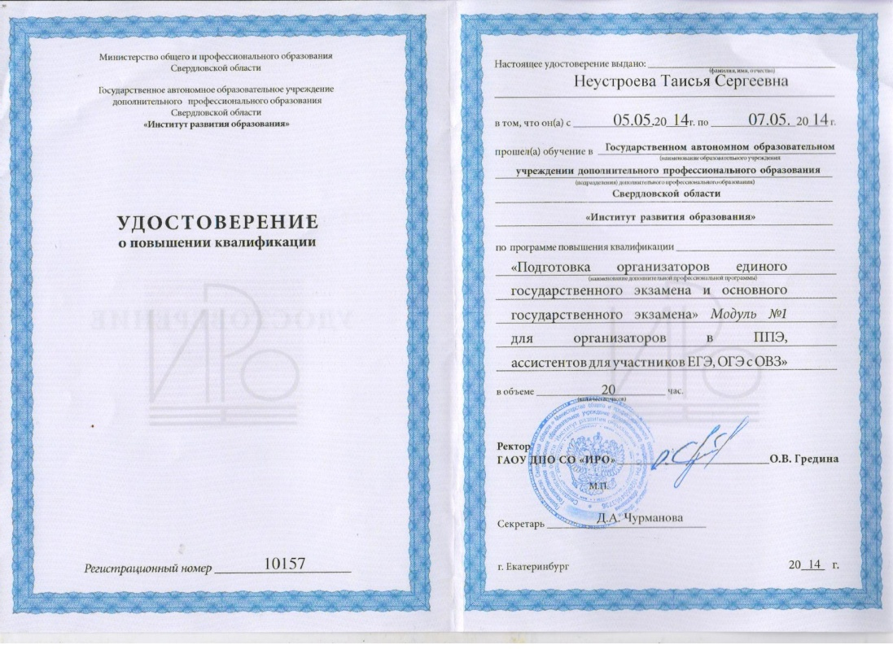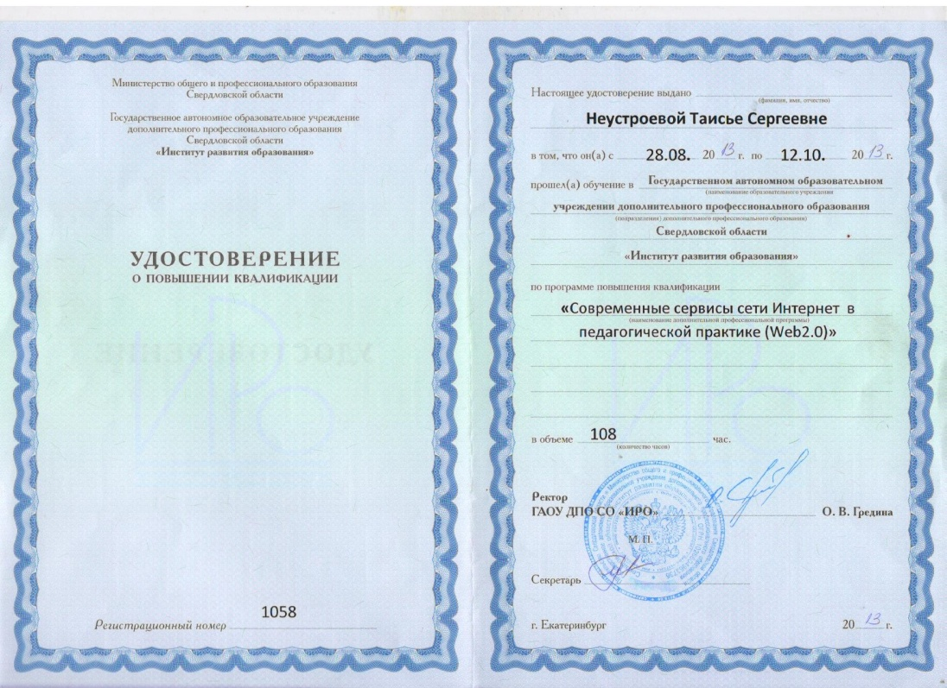

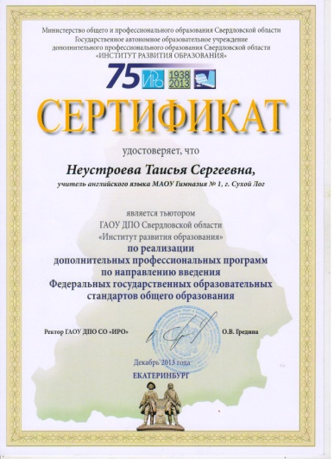

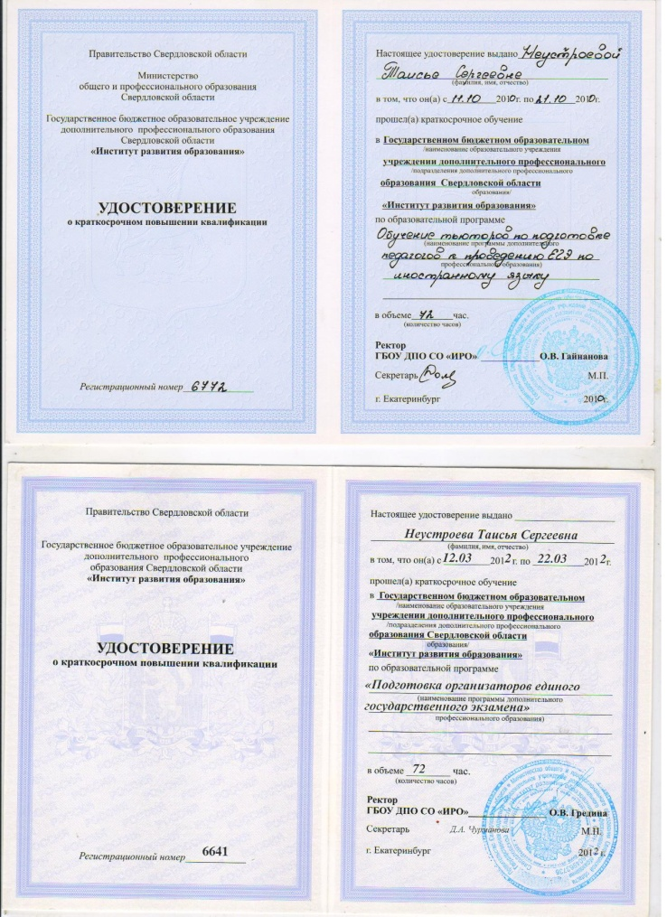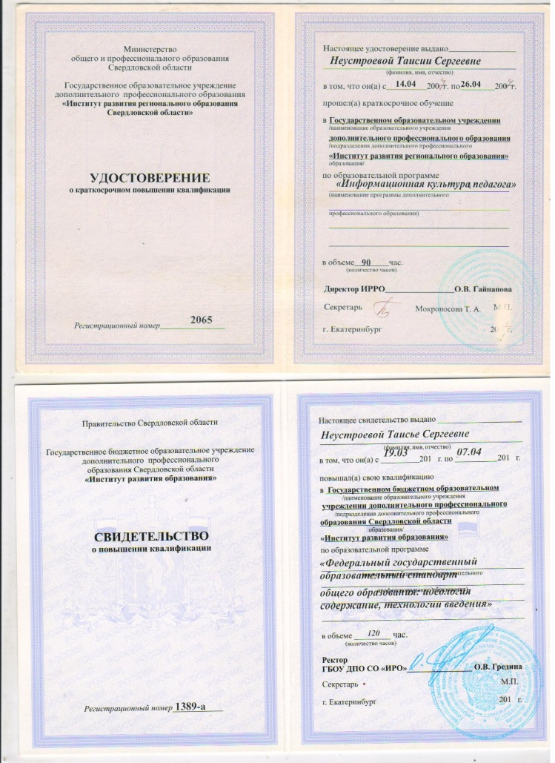

Повышение квалификации Неустроевой Т.С.

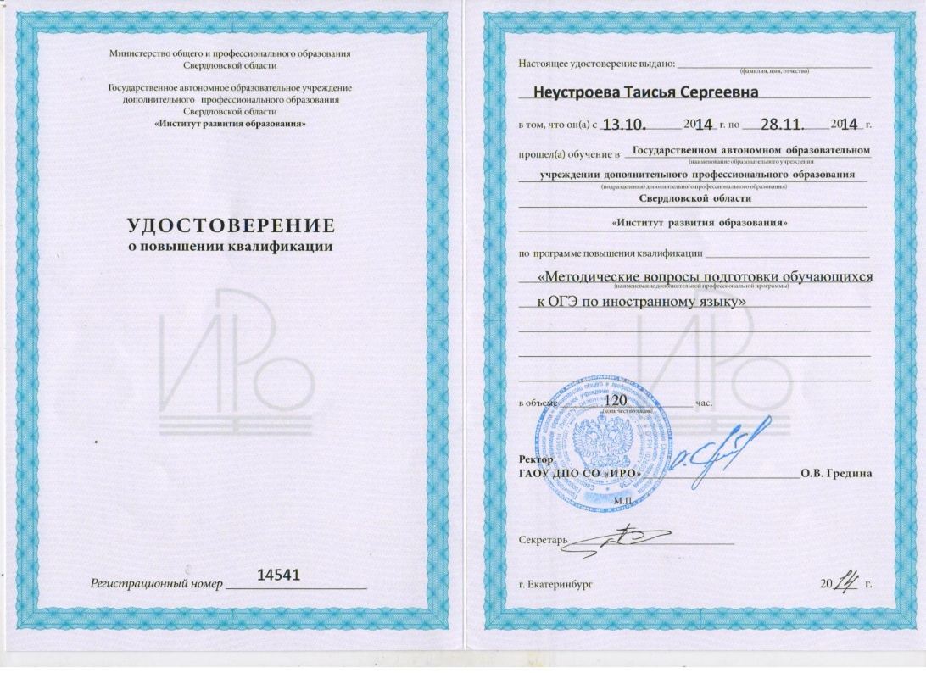

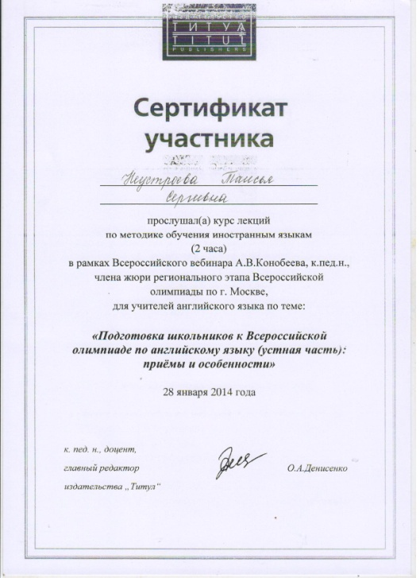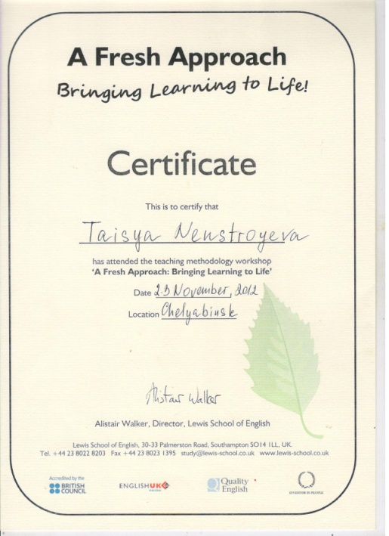
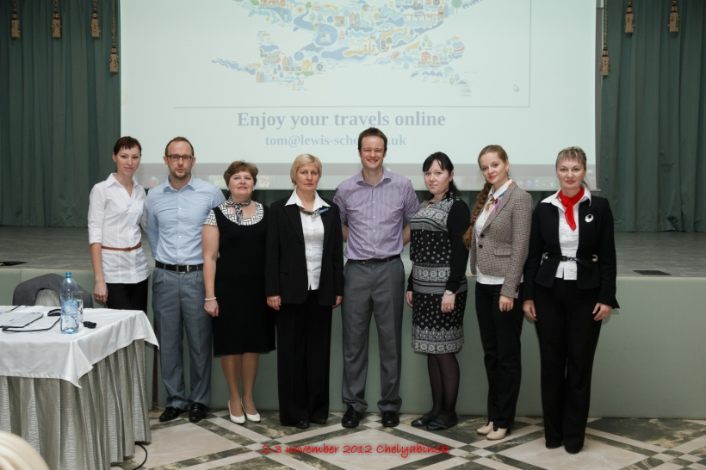

8. Сведения о предыдущих аттестациях:

Аттестационный лист №28 от 19 декабря 2008 г., присвоена первая квалификационная категория.

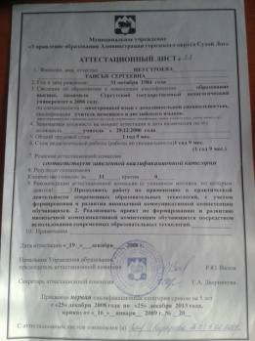

9. Квалификационная категория (дата последней аттестации, присвоенная категория, № приказа)
Аттестационный лист №5622 / 13-м, от 24 декабря 2013, присвоена первая квалификационная категория

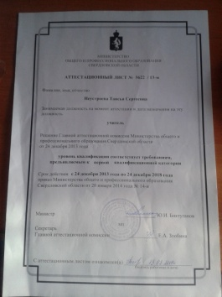

10. Имею следующие награды:
Благодарственное письмо директора гимназии (2011, 2012, 2013, 2014 года), награждена Почётной грамотой начальника управления образования городского округа Сухой Лог (2012), Грамотой начальника управления образования городского округа Сухой Лог (2011, 2012 годы), Дипломом председателя оргкомитета за подготовку призёра Всероссийского «Молодёжного чемпионата по английскому языку» (2012, 2014 года), Дипломом лауреата X Всероссийского педагогического конкурса разработок учебных занятий «Мастерская гения» (2014 г.). Имею также сертификат участника общероссийской дистанционной педагогической конференции «Интерактивные методы обучения как средство формирования ключевых компетенций обучающихся», 2014г.

Грамоты и благодарности, которыми отмечена Неустроева Т.С.

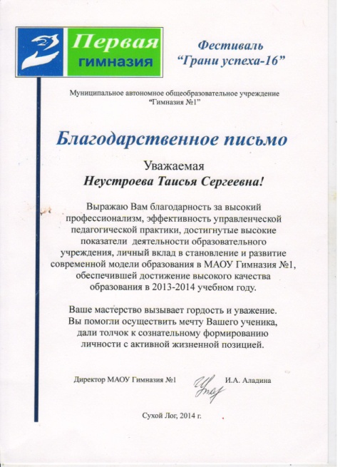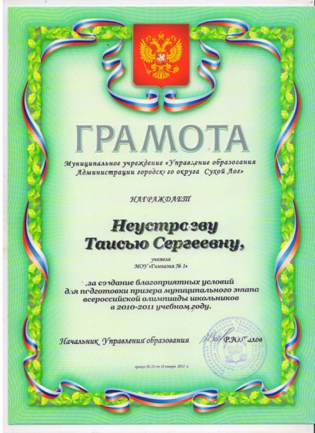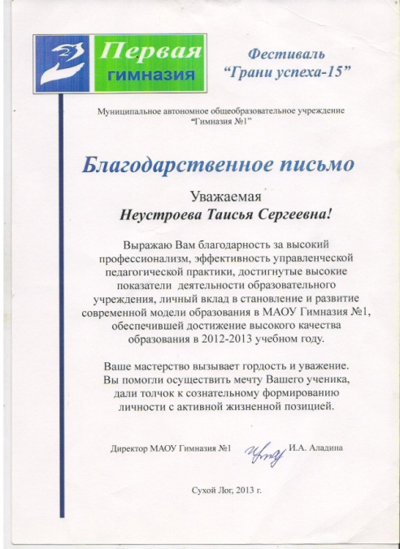

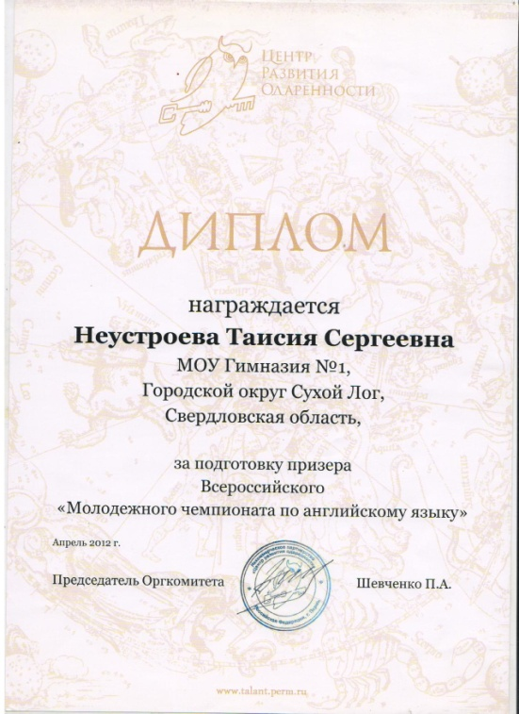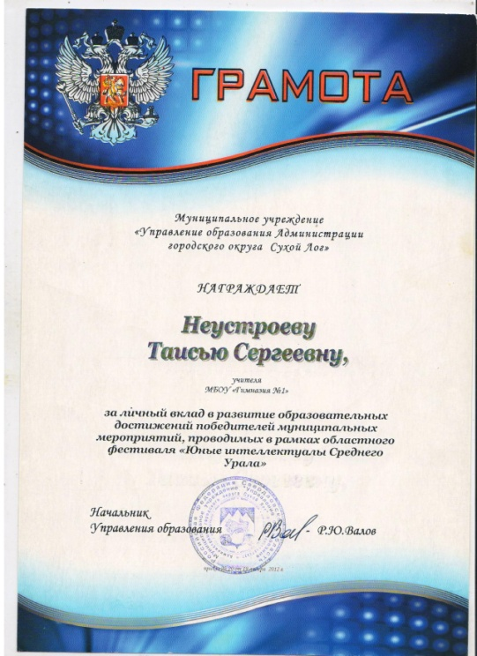

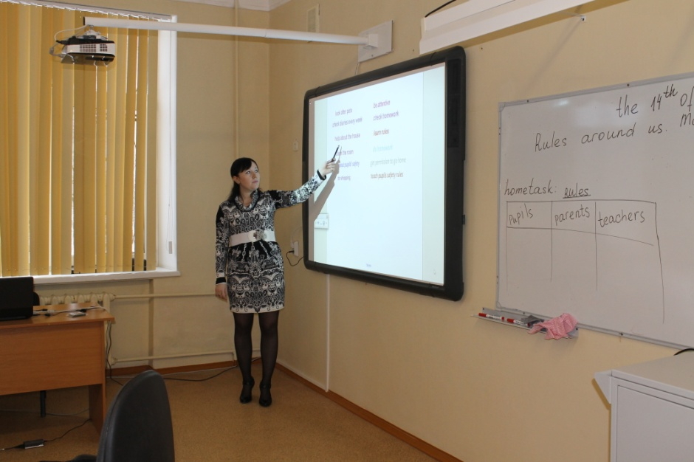

Радел № 2. Результаты педагогической деятельности.

Показателем успешности обучающегося являются его учебные достижения, которые включают в себя специальные умения, формируемые на самом предмете, и общеучебные умения (УУД), складывающиеся из: интеллектуальных умений (анализ, синтез, сравнение, обобщение, конкретизация, систематизация, классификация, абстрагирование, установление причинно-следственных связей), информационных (умение работать с различными источниками информации, представлять информацию в различных формах, использовать информацию для решения конкретных задач), коммуникативных (умение вступать в коммуникацию с целью быть понятым), умений самоорганизации (самообразование, самоанализ, самооценка, самоконтроль). Все вместе это можно представить как результат образования – т.е. систему знаний учащихся, освоенных способов деятельности, мировоззренческих установок, интересов, мотивов, потребностей личности. Результат образования представляется как планируемый, реализуемый и достигнутый.

Итоговые результаты по предмету за каждый год;

 | 2011 – 2012  Уч. год | 2012 – 2013  Уч. год | 2013 – 2014  уч. год
Кол-во учащихся | 180 | 205 | 100
На «5» (%) | 29% | 38% | 25%
На «4» и «5» (%) | 61% | 62% | 40%
На «3» (%) | 39% | 38% | 35%

Стабильный результат , наблюдаемый за период с 2008 по 2014 годы – это итог совместной работы обучаемых и учителя.
Результат образования можно наблюдать, прежде всего, на Государственной итоговой аттестации, которая выявляет соответствие уровня образованности учащихся минимуму содержания образования, а так же выявляет уровень личной зрелости выпускника.

Результаты независимой внешней оценки выпускников (ОГЭ, ЕГЭ); Результаты промежуточной и итоговой аттестации учащихся;

№ | содержание | 2011-2012 уч. год | 2013-2014 уч. год
1 | классы | 9 | 11
2 | К-во проходивших ИА | 3 | 3
3 | На «5»  На «4»  На «3» | 2 (67%)  Багласов Евгений  Горелова Екатерина  1 (33%)  Татаринова Татьяна | Багласов Евгений (92 балла)  Татаринова Татьяна (56 баллов)  Горелова Екатерина (78 баллов)

В период с 2010 – 2014 учебный год по окончании средней (полной школы) 9 человек из моих выпускников (я работала на разных уровнях общего образования) были награждены золотыми и серебряными медалями «За особые успехи в учении», что говорит о пролонгировании результата на новой ступени образования.

№ | ФИО | Классы, в течении которых происходило обучение | Год выпуска
1 | Багласов Евгений | 9, 10 | 2014
2 | Прокина Надежда | 5, 9, 10, 11 | 2014
3 | Суворова Марина | 4, 5 | 2014
4 | Фалина Юлия | 5, 9, 10 | 2014
5 | Старкова Алёна | 8, 9 | 2013
6 | Охват Кристина | 8, 9 | 2013
7 | Кабанов Александр | 8, 9 | 2013
8 | Валова Дарья | 5, 6 | 2012
9 | Васин Иван | 5, 6 | 2012

Повышению эффективности языкового образования способствует организация внеурочной деятельности. В урочной и внеурочной деятельности созданы условия, которые позволяют учащимся проявить свою индивидуальность, развивать интеллектуальные и творческие способности. Мои ученики – призеры олимпиад по английскому языку в рамках фестиваля «Юные интеллектуалы Среднего Урала».

Список победителей школьных, районных, областных, федеральных олимпиад с указанием года участия и результата

ФИ | 2011-2012 уч. год | 2012-2013 уч. год | 2014-2015
Багласов Евгений | Школьный тур  2 место  Муниципальный тур 1 | Школьный тур  2 место  Муниципальный тур 2 место
Фалина Юлия | Школьный тур  1 место  Муниципальный тур 2 место | Школьный тур  3 место
Федотова Екатерина |  |  | Школьный тур I место, муниципальный тур IV место
Вятчинова Ольга |  |  | Школьный тур III место, муниципальный тур X место

Участники олимпиады «British Buldоg» в 2008 – 2009 учебном году
участники | Место на школьном уровне | Место на региональном уровне
6 кл. Фалина Юлия | 3 | 486
6 кл. Татаринова Татьяна | 8 | 835
7 кл. Зайцев Всеволод | 2 | 291
7 кл. Галенкова Алена | 1 | 189

Участники Чемпионата по английскому языку в 2012 – 2013 учебном году

участники | Место на муницип. уровне | Место на региональном уровне и
Губина Елена | 2 | 3
Демина Татьяна | 3 | 9
Панишев Данил | 3 | 9
Синичкина Екатерина | 8 | 128
Кузнецова Анастасия | 9 | 160 (из 10989)
Палкина Елизавета | 8 | 66 (из 5167)
Фалина Юлия | 2 | 86 (из 6497)

Дипломы Неустроевой Т.С. за подготовку призёров всероссийского «Молодёжного чемпионата по английскому языку»

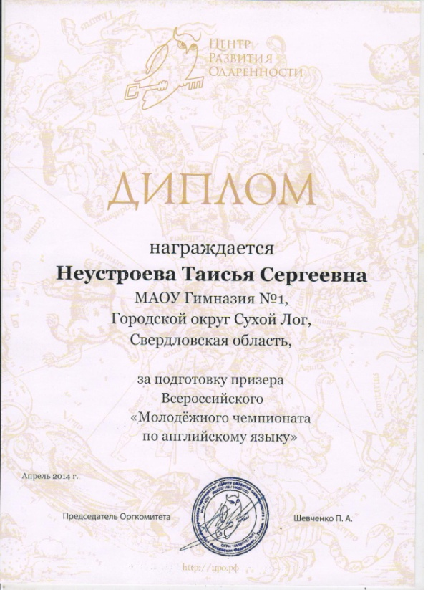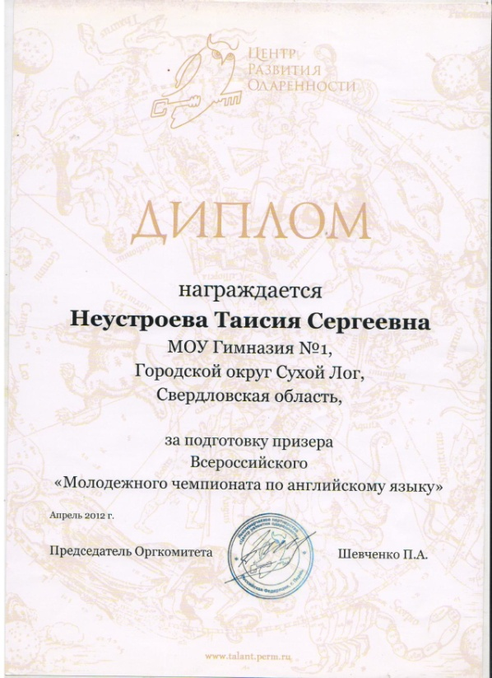

Учащиеся, участвующие в различных конкурсах, проектах и т.п. с указанием темы, даты и результата.
В 2013 – 2014 обучающаяся 8 класса приняла участие в интегрированном гимназическом проекте «Проблемы человечества» с докладом «Демографические проблемы европейских стран», где получила высокие оценки жюри.
Мои обучающиеся регулярно принимают участие в гимназических и предметных проектах и мероприятиях. Так в рамках изучения иностранного языка ребята приняли участие в тематических проектах, таких как «Идеальная внешность», «Магазин и покупки», для обучающихся 6 классов, «Мои любимые сказочные герои», для обучающихся 2 и 4 классов, «Мои правила», «Распорядок дня» для 5 классов. «Самые популярные британские писатели», для обучающихся 9 классов, «Что я знаю о рождестве?», для обучающихся 7 классов, «Дом моей мечты», для обучающихся 6 классов, «Достопримечательности Лондона», «Традиции в моей семье», для 8 классов. «Проблемы молодёжи», «Как я вижу политическую систему», для обучающихся 11 классов, «Интересные факты об англо-говорящих странах», для обучающихся 10 классов.

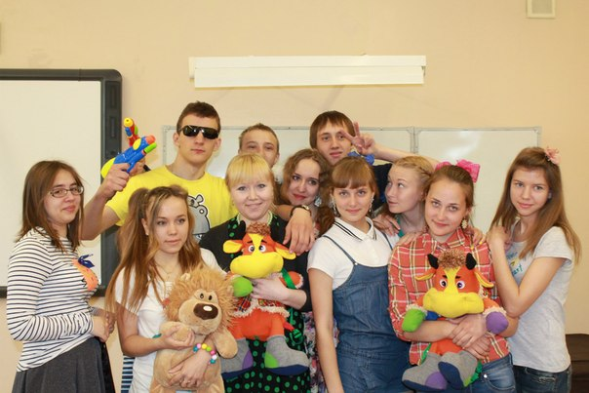

Раздел №3. Научно-методическая и инновационная деятельность.
Мною совместно с коллегами разработана рабочая программа по английскому языку (по ФГОС НОО и ООО). Рабочая программа составлена на основе Федерального государственного образовательного стандарта основного общего образования
(пр. № 1897 от 17.12.10 МО РФ), основной образовательной программы образовательной организации (МАОУ Гимназии № 1), примерной программы по иностранному языку для основной школы (М.: Просвещение, 2010), Санитарно – эпидемиологическими правилами и нормативами СанПиН, предметной линии УМК «English» Кузовлева В.П., Лапа Н.М., Перегудовой Э.Ш. и др. (ОАО «Издательство «Просвещение» 2011г., который включён в Федеральный перечень учебников, рекомендованных Министерством образования и науки Российской Федерации для 2-11 классов)
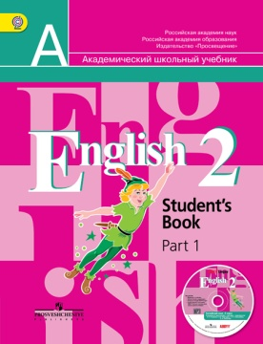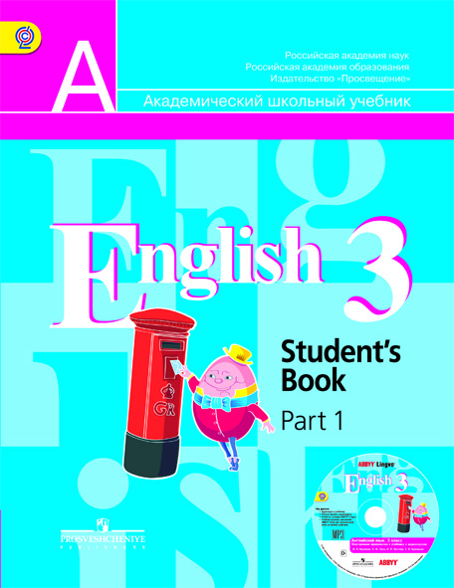

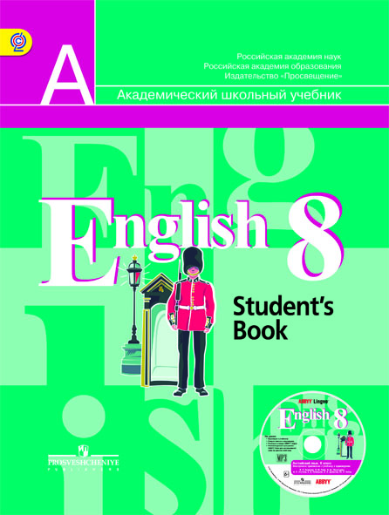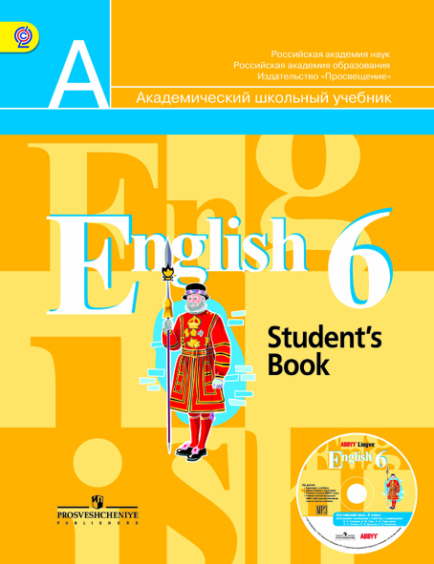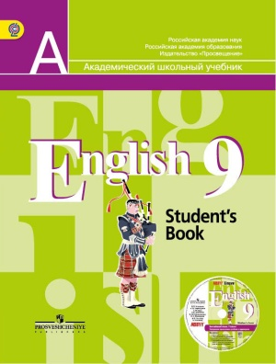

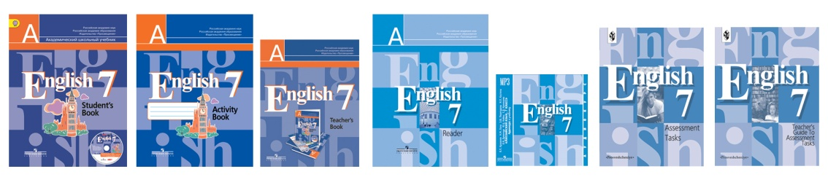
Используемые современные образовательные педагогические технологии (название технологии и обоснованность ее выбора);
В своей педагогической деятельности я использую:
1. Технология разноуровневого обучения предусматривает уровневую дифференциацию за счет деления потоков на подвижные и относительно гомогенные по составу группы, каждая из которых овладевает программным материалом в различных образовательных областях на базовом и вариативном уровнях (базовый уровень определяется государственным стандартом, вариативный – носит творческий характер, но не ниже базового уровня). Используются три варианта дифференцированного обучения: Дифференцированное обучение предполагает добровольный выбор каждым учеником уровня усвоения учебного материала (не ниже госстандарта), организацию самостоятельной работы учащихся на различных уровнях, опережающее обучение по индивидуальному плану.
2. Технология коллективного взаимодействия
Авторы: Ривин А.Г., Архипова В.В., Дьяченко В.К., Соколов А.С. Организованный диалог, сочетательный диалог, коллективный способ обучения, работа учащихся в парах сменного состава. В ходе занятия каждый прорабатывает свою часть информации, обменивается ей с партнером, тот в свою очередь ищет нового партнера для взаимообучения.
3. Технология поэтапного формирования умственных действий
Авторы: Гальперин П.Я., Эльконин Д.Б., Талызина Н.Ф. Знания, умения и навыки не могут быть усвоены и сохранены вне деятельности человека. Для безошибочного выполнения действий человек должен знать, что при этом произойдет, на какие аспекты происходящего необходимо обратить внимание. Шесть этапов усвоения: актуализация мотивации, осознание схемы ориентировочной основы деятельности, выполнение действий во внешней материализованной форме, внешнеречевой этап, этап внутренней речи, переход действий во внутренний план (интериоризация действий)
4. Технология развивающего обучения
Авторы: Л.С. Выготский, Л.В. Занков, Д.Б. Эльконин, В.В. Давыдов и др. Развитие ребенка, в частности развитие интеллекта, идет вслед за обучением и развитием. Развитие школьников можно ускорить за счет эффективности обучения. Принцип обучения на высоком уровне трудности, быстрыми темпами, ведущая роль отводится теоретическим знаниям. Стимулирование рефлексии учащихся в различных ситуациях учебной деятельности.
5. Технология проблемного обучения
Большой вклад в теорию проблемного обучения внесли ученые Т.В. Кудрявцев, А.М. Матюшкин, М.И. Махмудов, В. Оконь и др. Технология проблемного обучения предполагает организацию под руководством учителя самостоятельной поисковой деятельности учащихся по решению учебных проблем, в ходе которых у учащихся формируются новые знания и умения, развиваются способности, познавательная активность, творческое мышление и другие личные качества. При проблемном обучении преподаватель не сообщает знания в готовом виде, а ставит перед учеником задачу, заинтересовывает его, пробуждает у него желание найти способ ее разрешения. По степени познавательной самостоятельности учащихся проблемное обучение осуществляется в трех основных формах: проблемного изложения, частично-поисковой деятельности и самостоятельной исследовательской деятельности.
6. Технология проектного обучения
Технология проектного обучения является одним из вариантов практической реализации идеи продуктивного обучения. Продуктивное обучение характеризуется тем, что образовательный процесс имеет на выходе индивидуальный опыт продуктивной деятельности. В основе данной технологии лежат идеи Дьюи об организации учебной деятельности по решению практических задач, взятых из повседневной деятельности. Целью продуктивного обучения является не усвоение суммы знаний и не прохождение образовательных программ, а реальное использование, развитие и обогащение собственного опыта учащихся и их представлений о мире. Каждый ребенок получает возможность реальной деятельности, в которой он может не только проявить свою индивидуальность, но и обогатить ее.
7. Технология дистанционного обучения
Технология дистанционного обучения - это получение образовательных услуг без посещения учебного заседания, с помощью современных систем телекоммуникации, таких как электронная почта, телевидение и Интернет. Получив учебные материалы, обучающийся может овладевать знаниями дома, на рабочем месте или в специальном компьютерном классе. Консультации при дистанционном обучении являются одной из форм руководства работой обучаемых и оказания им помощи в самостоятельном изучении дисциплины.
8. Репродуктивная технология
Обучаемому отводится роль исполнительские функции репродуктивного характера. Действия учителя связаны с объяснением, показом действий, оценкой их выполнения учащимися и корректировкой
9. Личностно-ориентированные технологии ставят в центр всей школьной образовательной системы личность ребёнка, обеспечение комфортных, бесконфликтных и безопасных условий её развития, реализации её природных потенциалов;
10. Технология поддержки ребёнка, где основной задачей педагога является помощь ребёнку в его личностном росте
11. Здоровьесберегающие образовательные технологии – использование приемов, методов, технологий, не только оберегающих здоровье обучающихся от неблагоприятного воздействия факторов образовательной среды, но и способствующих воспитанию у учащихся культуры здоровья;
12. Технология использование ИКТ, собственных медиапродуктов позволяет повысить мотивацию обучающихся, формирует и развивает их ключевые компетентности и самостоятельность, способствует повышению качества обучения.

Использование информационно–коммуникационных технологий в образовательном процессе, технологий обучения детей

1. мультимедиа программы «Английский язык. Интерактивный тренинг – подготовка к ЕГЭ», «Виртуальная школа Кирилла и Мефодия. Репетитор по английскому языку» (для контроля знаний учащихся старших классов);
2. презентации для интерактивной доски (имею достаточный банк презентаций, с помощью которых иллюстрируется новый и закрепляется изученный материал);
3. обучающие компьютерные игры, которые являются мультимедийным приложением к учебникам “English 2-11”;
4. интерактивные тесты и задания (создаю сама);
5. демонстрационных материалов (картины, картинки, фотографии, видео или мультипликационные фильмы )
6. использую интернет-ресурсы
Полезные сайты: | Описание
www.alleng.ru.  www.english.engl.htm  www.linguaclubbrick.com  www.leranenglish.com | Методическая помощь учителю, конструкты уроков и внеклассных мероприятий, аудиоприложения
http://www.esl-lounge.com/level1a.shtml - Beginners  http://www.esl-lounge.com/level1b.shtml - Elementary  http://www.esl-lounge.com/level2.shtml -Pre-Intermediate  http://www.esl-lounge.com/level3.shtml - Intermediate.  http://www.esl-lounge.com/level4.shtml - Upper- Intermediate  http://www.esl-lounge.com/level5.shtml - Advanced  http://www.esl-lounge.com/level6.shtml - Proficiency  http://www.edhelper.com/ReadingComprehension.htm  http://www.4teachers.org/  http://www.speak-english-today.com/  http://www.eslgold.com/writing.html | Интернет-ресурсы для обучения говорению
http://www.exams.ru/en/index.html  http://www.english.language. ru/tests/index.html | Экзамены, тесты по иностранному языку

Использование современных средств диагностики для оценки образовательных результатов;

Контроль и мониторинг являются важнейшими факторами в процессе обучения любому предмету, в том числе и иностранному языку, они позволяют не только установить уровень успешности, но и выявить недостатки в знаниях, умениях и навыках и тем самым определить необходимость изменения, которые следует внести в методику работы.
По иностранному языку осуществляются следующие известные виды контроля:

- Входной
- Текущий
- Промежуточный
- Тематический
- Отсроченный
- Итоговый
- Самоконтроль

Тема индивидуального педагогического исследования, тема самообразования (материалы, раскрывающие основные концептуальные подходы учителя или данные об авторских коллективах, подходы которых используются учителем в его педагогической деятельности);

Используя системно-деятельностный принцип обучения иностранным языкам, ведущей целью определена коммуникативная цель – формирование коммуникативной компетенции, которая, в свою очередь, включает лингвистический, социолингвистический и прагматический компоненты. Последний компонент включает практическое владение изучаемым языком с учетом личностных характеристик ученика, особенностей его предыдущего языкового опыта.

Участие в работе методического объединения, проблемной группы, временной творческой группы (темы выступлений, открытых уроков, семинаров и т.д.)

№ | название | Тип мероприятия
1 | Правила вокруг нас | открытый урок по английскому языку в 5 классе для преподавателей городского округа Сухой Лог
2 | «ЕГЭ: основные положения, изменения в заданиях ЕГЭ по английскому языку в 2011 году» | Заседание ассоциации преподавателей иностранного зыка
3 | «Развитие системы российского образования в условиях реализации Федерального Закона «Об образовании в РФ» | Заседание ассоциации преподавателей иностранного зыка
4 | «Проблемы обучения иностранному языку детей-мигрантов» | Заседание ассоциации преподавателей иностранного зыка
5 | «ОГЭ. Основные приёмы и методы подготовки» | Заседание ассоциации преподавателей иностранного зыка

Участие в профессиональных и творческих педагогических конкурсах;

№ | Название конкурса | Год участия | Наименование организации
1 | «Мастерская гения» | 2014 | ЦДНУ «Академия педагогики»

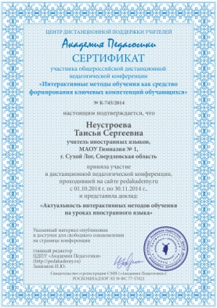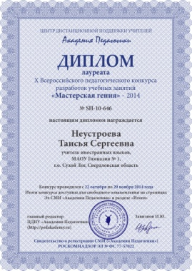

Участие в методических и предметных неделях;
№ | Наименование мероприятия | Год проведения
1 | Английское рождество для 7 классов | 2013
2 | Новый год шагает по планете для 5 классов | 2014

Организация и проведение семинаров, «круглых столов», мастер-классов, совещаний, открытых уроков и т.п.;

Кроме того, большое внимание я уделяю самообразованию и участию в методической работе школы и района, а также я публикую свои статьи. Мною освоена методика разработки рабочих программ, контрольно-измерительных материалов, экзаменационных материалов, организации педагогического мониторинга.
Общественное признание моей педагогической деятельности подтверждалось:
- при проведении открытых уроков. В ноябре 2012 года в рамках курсов повышения квалификации «Информационные и коммуникационные технологии как средство реализации требований ФГОС» я провела открытый урок по английскому языку в 5 классе для преподавателей городского округа Сухой Лог, которое получило высокую оценку педагогических работников.
- при участии в работе Ассоциации учителей иностранного языка городского округа Сухой Лог, где я неоднократно выступала с докладами.
Мною подготовлены выступления, которые были представлены вниманию коллег на заседании Ассоциации. В декабре 2010 года на тему: «ЕГЭ: основные положения, изменения в заданиях ЕГЭ по английскому языку в 2011 году». В августе 2013 года на тему: «Развитие системы российского образования в условиях реализации Федерального Закона «Об образовании в РФ». В январе 2014 года на тему: «Проблемы обучения иностранному языку детей-мигрантов». В октябре 2014 года был мною совместно с коллегой Валовой Т.Е. был проведён семинар – практикум «ОГЭ. Основные методы и приёмы подготовки»
- при разработке олимпиадных заданий муниципального тура олимпиад в 2013 году.

Тематика печатных работ (название статьи, печатного издания, год публикации);

№ | Наименование статьи | год | Наименование организации
1 | «Сетевые сервисы Web 2.0 в образовании» | 2013 | НИИ Психологии и Педагогики г. Чебоксары
2 | Актуальность интерактивных методов на уроках иностранного языка | 2014 | ЦДНУ «Академия педагогики»
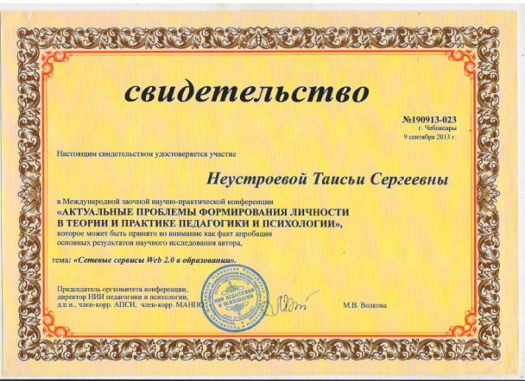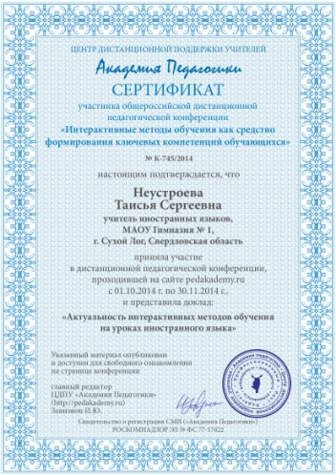

Тематические проекты обучающихся:

Тема: «Проблемы молодёжи в 21 веке.», 10 класс
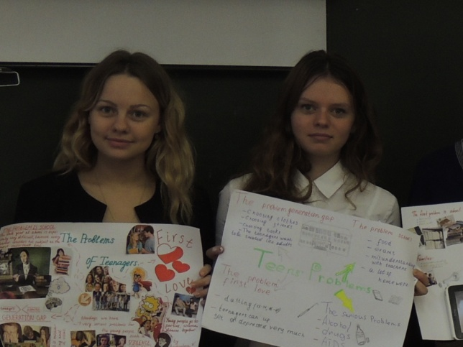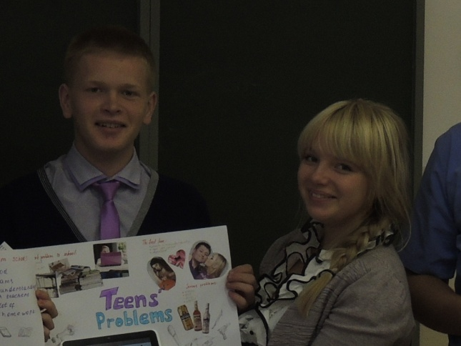

Внеклассное мероприятие 11 класс «Популярные жанры музыки»

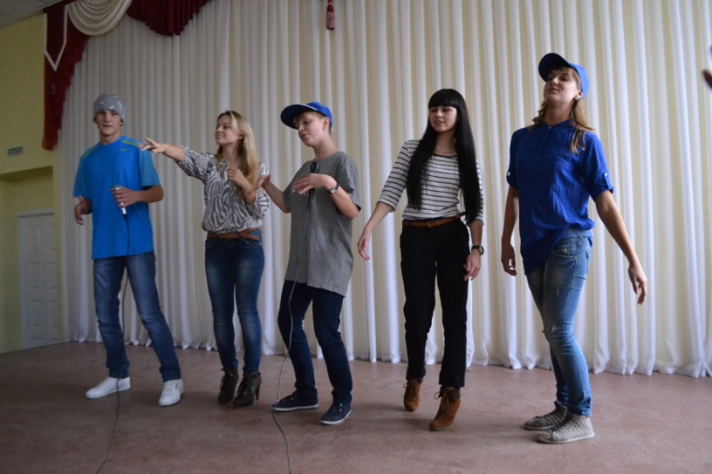

Проект «Что ты делаешь, чтобы быть здоровым?», 6 класс

